|  |  |
| --- | --- |
| Gerb-BMSTU_01 | **Министерство науки и высшего образования Российской Федерации Федеральное государственное бюджетное образовательное учреждение высшего образования**  **«Московский государственный технический университет**  **имени Н.Э. Баумана**  **(национальный исследовательский университет)»**  **(МГТУ им. Н.Э. Баумана)** |

ФАКУЛЬТЕТ **ИНФОРМАТИКА И СИСТЕМЫ УПРАВЛЕНИЯ**

КАФЕДРА **СИСТЕМЫ ОБРАБОТКИ ИНФОРМАЦИИ И УПРАВЛЕНИЯ**

**Отчет по лабораторной работе №2**

**по дисциплине Программирование сетевых приложений**

#### Тема работы: "Создание калькулятора: функции на JS. По вариантам реализовать различные функции калькулятора: log, sin, накопление итога и тд"

**Выполнил:**

Студент группы ИУ5Ц-54Б

Перевощиков Н.Д.

(дата, подпись)

**Проверила:**

Преподаватель

Аксёнова М.В.

(дата, подпись)

Москва, 2023

\_\_\_\_\_\_\_\_\_\_\_\_\_\_\_\_\_\_\_\_\_\_\_\_\_\_\_\_\_\_\_\_\_\_\_\_\_\_\_\_\_\_\_\_\_\_\_\_\_\_\_\_\_\_\_\_\_\_\_\_\_\_\_\_\_\_\_\_\_\_\_\_\_\_\_\_\_\_\_\_\_\_\_\_\_

**СОДЕРЖАНИЕ ОТЧЕТА**

[1. Цель лабораторной работы 3](#_Toc115088672)

[2. Описание задания 3](#_Toc115088673)

[3. Текст программы 8](#_Toc115088674)

[4. Результат 11](#_Toc115088675)

## Цель лабораторной работы

Знакомство с инструментами построения пользовательских интерфейсов web-сайтов: HTML, CSS, JavaScript. В ходе выполнения работы, вам предстоит продолжить реализовывать простой калькулятора, и затем выполнить задания по варианту.

## Описание задания

## Программирование логики с помощью JavaScript

Язык программирования JavaScript служит основным инструментом для описания логики и интерактивности веб-страниц. В данной работе с помощью Js мы будем программировать кнопки калькулятора.

Как и CSS, js-скрипт можно задать в самом HTML-документе (вложенный скрипт), либо вынести в отдельный файл и сослаться на него в HTML-файле:

<head>

<title>калькулятор</title>

<link rel="stylesheet" href="style.css">

<script type="text/javascript" src="script.js"></script>

</head>

## Доступ к HTML-элементам из JavaScript

Самый распространенный путь доступа к HTML-элементам из скрипта - получение HTML-объекта по его идентификатору. Для этого существует метод getElementById:

<body>

<p id="paragraph">Lorem Ipsum</p>

<!--вложенный JS-скрипт-->

<script>

<!-- обращаемся к HTML-документу и ищем объект с id=paragraph -->

element = document.getElementById("paragraph")

<!-- через свойство innerHTML у полученного объекта можно изменить его содержимое-->

element.innerHTML = "Измененный текст параграфа";

</script>

</body>

Также JS предоставляет и другие методы получения элементов:

document.getElementsByTagName(name) // поиск элементов по тэгу

document.getElementsByClassName(name) // поиск элементов определенного css класса

про другие способы взаимодействия с HTML-элементами из JS можно почитать [здесь](https://www.w3schools.com/js/js_htmldom.asp).

## Программирование кнопок калькулятора

// файл script.js

window.onload = function(){

let a = ''

let b = ''

let expressionResult = ''

let selectedOperation = null

// окно вывода результата

outputElement = document.getElementById("result")

// список объектов кнопок циферблата (id которых начинается с btn\_digit\_)

digitButtons = document.querySelectorAll('[id ^= "btn\_digit\_"]')

function onDigitButtonClicked(digit) {

if (!selectedOperation) {

if ((digit != '.') || (digit == '.' && !a.includes(digit))) {

a += digit

}

outputElement.innerHTML = a

} else {

if ((digit != '.') || (digit == '.' && !b.includes(digit))) {

b += digit

outputElement.innerHTML = b

}

}

}

// устанавка колбек-функций на кнопки циферблата по событию нажатия

digitButtons.forEach(button => {

button.onclick = function() {

const digitValue = button.innerHTML

onDigitButtonClicked(digitValue)

}

});

// установка колбек-функций для кнопок операций

document.getElementById("btn\_op\_mult").onclick = function() {

if (a === '') return

selectedOperation = 'x'

}

document.getElementById("btn\_op\_plus").onclick = function() {

if (a === '') return

selectedOperation = '+'

}

document.getElementById("btn\_op\_minus").onclick = function() {

if (a === '') return

selectedOperation = '-'

}

document.getElementById("btn\_op\_div").onclick = function() {

if (a === '') return

selectedOperation = '/'

}

// кнопка очищения

document.getElementById("btn\_op\_clear").onclick = function() {

a = ''

b = ''

selectedOperation = ''

expressionResult = ''

outputElement.innerHTML = 0

}

// кнопка расчёта результата

document.getElementById("btn\_op\_equal").onclick = function() {

if (a === '' || b === '' || !selectedOperation)

return

switch(selectedOperation) {

case 'x':

expressionResult = (+a) \* (+b)

break;

case '+':

expressionResult = (+a) + (+b)

break;

case '-':

expressionResult = (+a) - (+b)

break;

case '/':

expressionResult = (+a) / (+b)

break;

}

a = expressionResult.toString()

b = ''

selectedOperation = null

outputElement.innerHTML = a

}

};

## Запуск калькулятора с помощью LiveServer

В приложении VS Code зайдите в расширения и установите Live Server.

[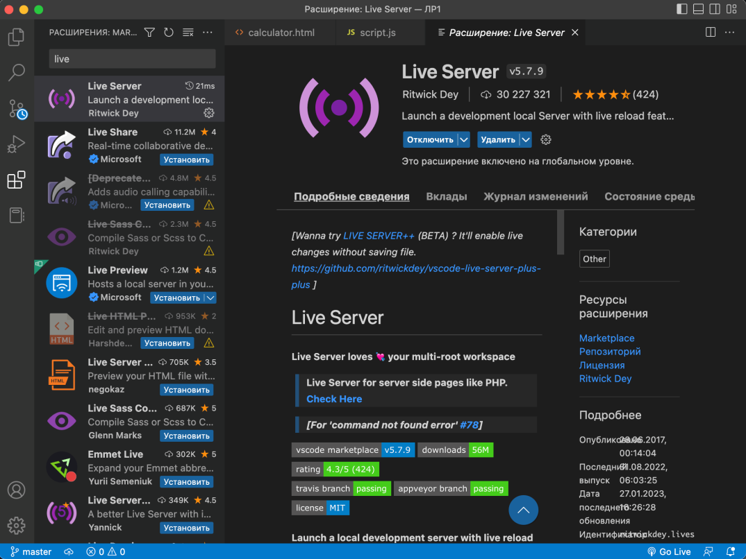](https://user-images.githubusercontent.com/55272890/215257002-85e8b177-93d8-47ef-9635-fec396f144aa.png)

Отлично! Теперь можно запустить наш калькулятор на сервере, нажав на кнопку **Go Live** на нижней панели. При изменении кода в файлах страничка на сервере будет автоматически перезагружаться.

## Задание

Вариант = (№ в списке % 3) + 1

1. Запрограммируйте операцию смены знака +/-;

2. Запрограммируйте операцию вычисления процента %;

3. Добавьте кнопку стирания введенной цифры назад (backspace). Расположить кнопку можно, например, на месте нерабочих +/- и % кнопок;

4. Сделайте смену цвета фона по кнопке;

5. Запрограммируйте операцию вычисления квадратного корня √;

6. Запрограммируйте операцию возведения в квадрат x²;

7. Запрограммируйте операцию вычисления факториала x!;

8. Добавьте кнопку, которая за раз добавляет сразу три нуля (000);

9. Запрограммируйте накапливаемое сложние;

10. Запрограммируйте накапливаемое вычитание;

11. Сделайте смену цвета окна вывода результата по кнопке;

## Текст программы

* 1. Calculator.html

<!DOCTYPE html>

<html>

<head>

    <title>Калькулятор</title>

    <!-- указываем, что файл style.css содержит таблицу стилей (stylesheet) -->

    <link rel="stylesheet" href="style.css">

    <script type="text/javascript" src="script.js"></script>

</head>

<body>

    <!-- div - это базовый html-контейнер, который может содержать в себе другие html-элементы. -->

    <div class="body\_theme\_calculate" id="body\_theme\_calculate\_id">

        <!-- блок с экраном калькулятора, где будет выводиться результат вычислений. -->

        <div id="result" class="result">

        0

        </div>

        <!-- блок с кнопками калькулятора. -->

        <div>

            <!--горизонтальный ряд из четырех кнопок-->

            <div>

                <!-- про тэг кнопки: https://www.w3schools.com/tags/tag\_button.asp -->

                <button id="btn\_op\_clear" class="my-btn secondary">C</button>

                <button id="btn\_op\_sign" class="my-btn secondary">+/-</button>

                <button id="btn\_op\_root" class="my-btn secondary">√</button>

                <button id="btn\_op\_div" class="my-btn primary">/</button>

            </div>

            <div>

                <button id="btn\_digit\_7" class="my-btn">7</button>

                <button id="btn\_digit\_8" class="my-btn">8</button>

                <button id="btn\_digit\_9" class="my-btn">9</button>

                <button id="btn\_op\_mult" class="my-btn primary">x</button>

            </div>

            <div>

                <button id="btn\_digit\_4" class="my-btn">4</button>

                <button id="btn\_digit\_5" class="my-btn">5</button>

                <button id="btn\_digit\_6" class="my-btn">6</button>

                <button id="btn\_op\_minus" class="my-btn primary">-</button>

            </div>

            <div>

                <button id="btn\_digit\_1" class="my-btn">1</button>

                <button id="btn\_digit\_2" class="my-btn">2</button>

                <button id="btn\_digit\_3" class="my-btn">3</button>

                <button id="btn\_op\_plus" class="my-btn primary">+</button>

            </div>

            <div>

                <button id="btn\_digit\_0" class="my-btn">0</button>

                <button id="btn\_digit\_dot" class="my-btn">.</button>

                <button id="btn\_op\_equal" class="my-btn primary execute">=</button>

            </div>

        </div>

    </div>

</body>

</html>

* 1. Style.css

/\* тело страницы \*/

body{

    background: url(''); /\* Фон страницы\*/

    display: flex; /\* расположение элемента странице\*/

    justify-content: center; /\*выавнивание элементов по оси х\*/

    align-items: center; /\*выравнивание элементов по оси у\*/

    height: 100vh; /\*отступ элемента от вверха\*/

}

/\* базовый стиль кнопки калькулятора \*/

.my-btn {

    margin-right: 5px;           /\* задаем отступ от кнопки справа \*/

    margin-top: 5px;             /\* задаем отступ от кнопки сверху\*/

    width: 50px;                 /\* задаем ширину кнопки \*/

    height: 50px;                /\* задаем высоту кнопки \*/

    border-radius: 50%;          /\* округляем кнопку \*/

    border: none;                /\* отключаем обводку \*/

    background: #515151;       /\* задаем серый цвет кнопки \*/

    color: white;              /\* задаем белый цвет текста внутри кнопки \*/

    font-size: 1.5rem;           /\* увеличим размер шрифта \*/

    font-family: Arial, Helvetica, sans-serif; /\* сменим шрифт \*/

    cursor: pointer;             /\* при наведении на кнопку курсор будет изменен

                                    со стрелки на 'указательный палец' \*/

    user-select: none;           /\* отключаем возможность выделить текст внутри кнопки \*/

}

/\* hover - это состояние элемента, когда на него наведен курсор \*/

.my-btn:hover {

    background: darkgray; /\* при наведение курсора на кнопку, она будет окрашена в серый \*/

}

/\* active - это состояние активации элемента. В случае кнопки - нажатие на нее \*/

.my-btn:active {

    filter: brightness(130%); /\* увеличим интенсивность цвета для эффекта вспышки \*/

}

/\* селектор для кнопок первостепенных операций \*/

.my-btn.primary {

    background: #ff9801; /\* цвет кнопки оранжевый \*/

}

/\* селектор для кнопок второстепенных операций \*/

.my-btn.secondary {

    background: #a6a6a6; /\* цвет кнопки сервый \*/

}

/\* селектор для кнопки расчета выражения (=) \*/

.my-btn.execute {

    width: 108px; /\* сделаем кнопку шире других \*/

    border-radius: 34px; /\* подкорректируем округлость \*/

}

/\* селектор для поля вывода результата \*/

.result {

  width: 220px;

  height: 50px;

  margin-bottom: 15px; /\* отступ снизу \*/

  padding-right: 10px; /\* выступ справа \*/

  background: rgb(73, 73, 73); /\* цвет можно задавать и таким образом \*/

  text-align: right; /\* примагнитим текст к правой стороне \*/

  color: #ffffff; /\* цвет текста белый \*/

  font-size: 1.5rem;

  font-family: Arial, Helvetica, sans-serif;

}

/\* Фон калькулятора \*/

.body\_theme\_calculate {

  background: black;

  width: auto;

  height: auto;

  border-radius: 10px; /\* подкорректируем округлость \*/

  padding-bottom: 3%;

  padding: 10px; /\* подравнение рамки \*/

  border: 1px solid rgb(170, 170, 170);

}

* 1. Script.js

// файл script.js

window.onload = function() {

    let a = ''

    let b = ''

    let expressionResult = ''

    let selectedOperation = null

    // окно вывода результата

    outputElement = document.getElementById("result")

    // список объектов кнопок циферблата (id которых начинается с btn\_digit\_)

    digitButtons = document.querySelectorAll('[id ^= "btn\_digit\_"]')

    function onDigitButtonClicked(digit) {

        if (!selectedOperation) {

            if ((digit != '.') || (digit == '.' && !a.includes(digit))) {

                a += digit

            }

            outputElement.innerHTML = a

        } else {

            if ((digit != '.') || (digit == '.' && !b.includes(digit))) {

                b += digit

                outputElement.innerHTML = b

            }

        }

    }

    // устанавка колбек-функций на кнопки циферблата по событию нажатия

    digitButtons.forEach(button => {

        button.onclick = function() {

            const digitValue = button.innerHTML

            onDigitButtonClicked(digitValue)

        }

    });

    // установка колбек-функций для кнопок операций

    document.getElementById("btn\_op\_mult").onclick = function() {

        if (a === '') return

        selectedOperation = 'x'

    }

    document.getElementById("btn\_op\_plus").onclick = function() {

        if (a === '') return

        selectedOperation = '+'

    }

    document.getElementById("btn\_op\_minus").onclick = function() {

        if (a === '') return

        selectedOperation = '-'

    }

    document.getElementById("btn\_op\_div").onclick = function() {

        if (a === '') return

        selectedOperation = '/'

    }

    document.getElementById("btn\_op\_root").onclick = function () {

        a = ((a) \*\* (1/2))

        outputElement.innerHTML = a

    }

    // кнопка очищения

    document.getElementById("btn\_op\_clear").onclick = function() {

        a = ''

        b = ''

        selectedOperation = ''

        expressionResult = ''

        outputElement.innerHTML = 0

    }

    // кнопка расчёта результата

    document.getElementById("btn\_op\_equal").onclick = function() {

        if (a === '' || b === '' || !selectedOperation)

            return

        switch(selectedOperation) {

            case 'x':

                expressionResult = (+a) \* (+b)

                break;

            case '+':

                expressionResult = (+a) + (+b)

                break;

            case '-':

                expressionResult = (+a) - (+b)

                break;

            case '/':

                expressionResult = (+a) / (+b)

                break;

        }

        a = expressionResult.toString()

        b = ''

        selectedOperation = null

        outputElement.innerHTML = a

    }

};

## Результат

**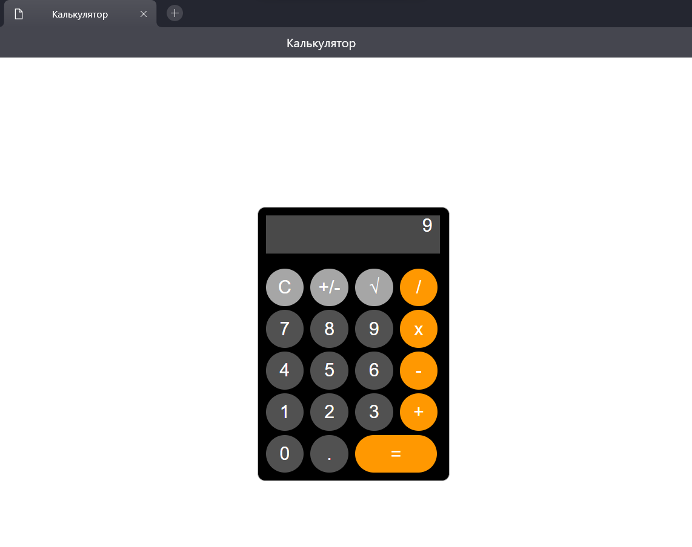**

После нажатия на кнопку корень, выводит результат вычисления:

